第５回「和歌山ぶらくり会」

令和６年１２月 １４日（土） 和歌山商工会議所４階会議室にて第５回「和歌山ぶらくり会」を開催しました。
２５名の参加を頂き、柑芦会和歌山支部会員以外に、大学１名、紀学同窓会３名、留学生支援
NPO 法人 WIN２名、柑芦会本部１名、大阪支部１名にも参加頂きました。
今回の卓話講師は、和歌山大学経済学部 54 期の赤山卓也 氏で、町村合併後の紀の川市役所に第１期生で入庁、その後、宅建士、行政書士の資格試験に合格し、令和２年に起業独立し事業所の代表を勤められています。
卓話のテーマは「和歌山を明るい地域にするために！！」で、和歌山県の、空き家が増え、人口が減少する現状を、和歌山県の農林水産業の強みを、近畿大学農学部が取り組んでいるポリエステル培地による水耕栽培などの新しい技術を活かして、魅力ある仕事に変えて、和歌山県に人を定着させたいとのお話でした。
行政書士事務所で外国人就労や、不動産事業で空き家対策に取り組まれながら、和歌山を明るい地域にしようという目標や夢を語られ、会場は熱気に包まれました。
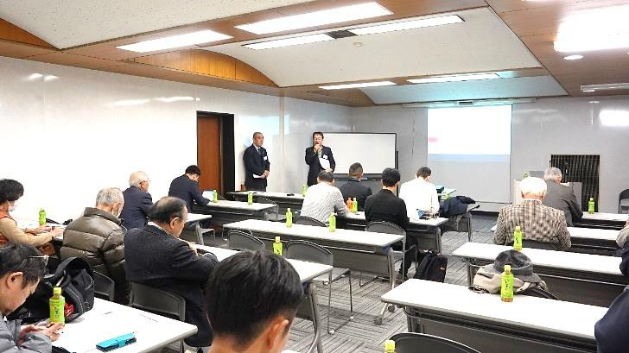
特に空き家対策は身近な問題で、質疑応答も熱心に行われました。

